JC-LN-II粮食粘度测定仪

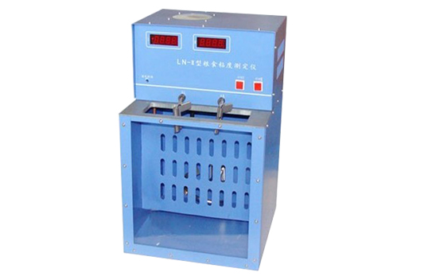
一、产品介绍
LN型粮食运动粘度仪是依据毛细管运动粘度测定法（GB5516-2011）设计的，是测量粮食粘度的仪器，用来判断贮粮和生产原粮的陈化程度，适用于粮食贮藏、加工及粮食科研机构等部门。
二、产品参数
1、两次煳化测定结果允许差
粘度平均值（mm2／s）允许差（mm2／s）
≤0.3≤0.2
3.1-6.0≤0.5
6.1-10.0≤0.8
≥10.1≤1.0
2、煳化炉
a、工作电压：220V±10％50Hz
b、规格：200W 500ml
3、恒温水浴桶
a、工作电压：220V±10％50Hz
b、加热管：1kw
c、温度：50±0.1℃
4、毛细管粘度计：共有四种规格，以满足不同样品粘度的测定。
聚创环保为您提供全面的技术支持和完善的售后服务！详情咨询：0532-67705302

